Plaattaart met spruitjes, ham en kaas

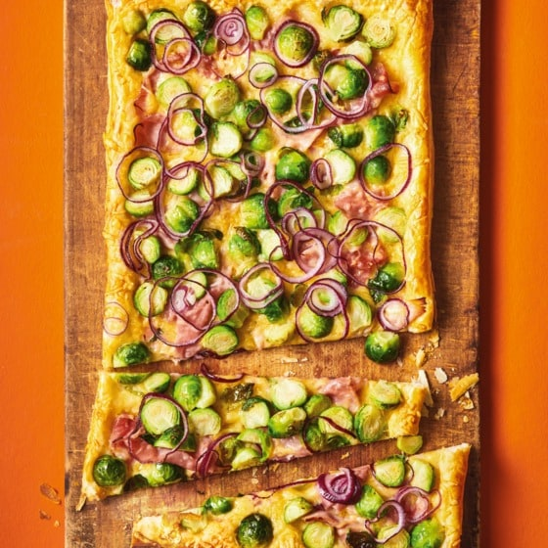
Ingrediënten: 4 personen
300 g spruiten
1 rode ui
1 rol vers bladerdeeg (270 g, koeling) of flammkuchen
175 g Geraspte oude kaas
100 g flinterdunne achterham
Bereiden:
- Verwarm de oven voor tot 180 graden. Laat de spruiten ontdooien.
- Snijd de ui in ringen. Rol het bladerdeeg met het bakpapier uit op een bakplaat.
- Bestrooi het bladerdeeg met de helft van de kaas. Laat een rand deeg van 1 cm vrij. Leg er de plakken ham op en bestrooi met de rest van de kaas.
- Halveer de spruiten en verdeel ze over de plaattaart, samen met de uienringen. Bak de plaattaart in 25 min. knapperig en gaar.
- Snijd de plaattaart in 4 stukken en serveer.

